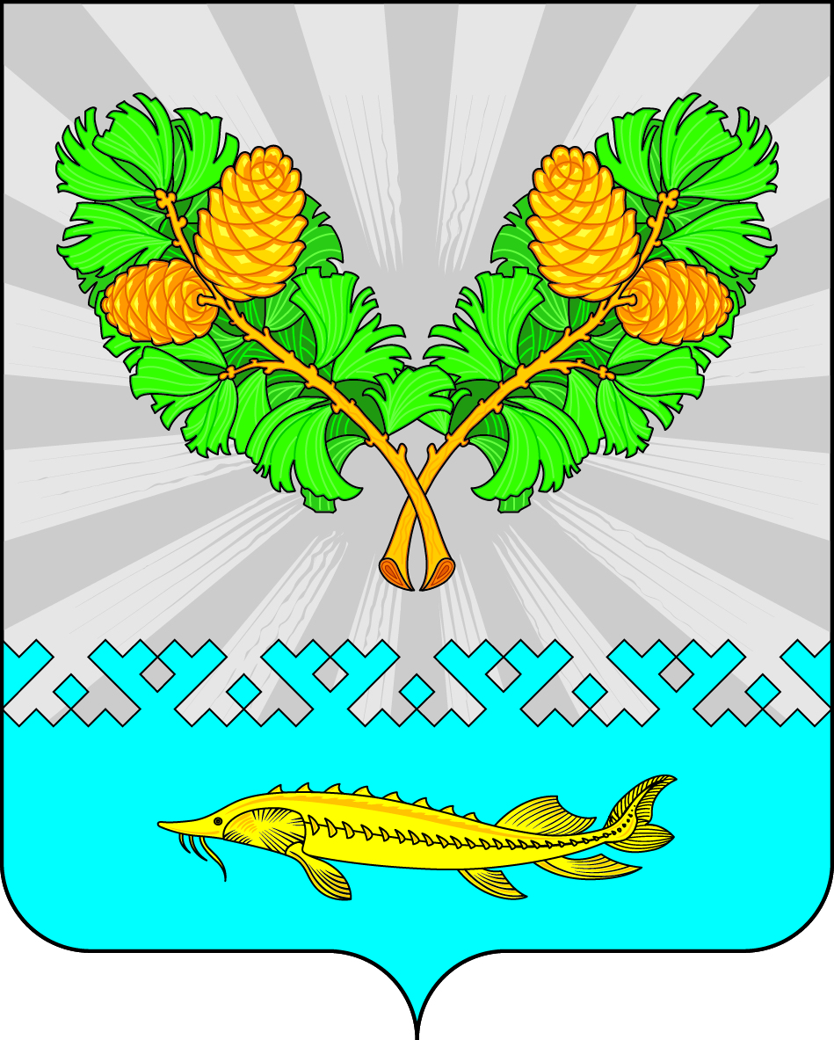
СОВЕТ ДЕПУТАТОВ
СЕЛЬСКОГО ПОСЕЛЕНИЯ КАРЫМКАРЫ
Октябрьского района
Ханты-Мансийского автономного округа - Югры

РЕШЕНИЕ
« | 19 | » | декабря | 20 | 23 | г. |  | № | 23
п. Карымкары
О признании утратившими силу
некоторых муниципальных правовых актов

В целях приведения нормативных правовых актов сельского поселения Карымкары в соответствие с действующим законодательством, Совет депутатов сельского поселения Карымкары РЕШИЛ:

1.Признать утратившими силу:
  - Решение Совета депутатов сельского поселения Карымкары от 11.12.2007 года № 74 «Об утверждении Положения о порядке принятия решений о создании (учреждении), реорганизации и ликвидации муниципальных предприятий и учреждений на территории муниципального образования сельское поселение Карымкары»;
  - Решение Совета депутатов сельского поселения Карымкары от 14.04.2008 года № 123 «О внесении изменений в решение Совета депутатов сельского поселения Карымкары от 11.12.2007 года № 74»
- Опубликовать решение в официальном сетевом издании «Официальный сайт Октябрьского района» (www.oktregion.ru) и разместить на официальном сайте органов местного самоуправления муниципального образования сельское поселение Карымкары (www.adm-kar.ru) в информационно –телекоммуникационной сети «Интернет».
- Решение вступает в силу после официального обнародования.
- Контроль за выполнением решения оставляю за собой.

Глава сельского поселения Карымкары Ф.Н. Семёнов

